משימה לבית- עיתונאות יב'5
- קרא את הידיעה שלפניך, וענה על השאלות הבאות:

תושב כפ"ס חשוד שניסה לרצוח את בת זוגו
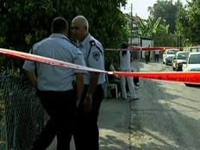
יום שני, 11 ביולי 2005, 7:12 מאת: מערכת וואלה!

לפנות בוקר דקר האיש, בן 32 את בת זוגו בת ה-28. בחקירתו סיפר לשוטרים כי חשד שבת זוגו בוגדת בו. מצבה של האשה אנוש
תושב כפר סבא, בן 32, נעצר בחשד שניסה לרצוח את בת זוגו, בת ה-28. בקול ישראל דווח, כי לפנות בוקר נשמעו צעקות מדירתם של בני הזוג, המתגוררים ברחוב וייצמן. השכנים שפרצו לדירה גילו את האשה כשהיא דקורה בפלג גופה העליון ואת החשוד מחזיק בידו סכין.
צוות ניידת טיפול נמרץ העביר את האשה לבית החולים מאיר, וכעת היא מנותחת. מצבה מוגדר אנוש.
בן הזוג סיפר בחקירתו, כי חשד שבת זוגו בוגדת בו, ולכן דקר אותה. החשוד יובא במהלך היום בפני שופט.

1. מהו הפתיח של הידיעה ומדוע הוא נבחר כפתיח?
____________________________________________________________________________________________________________________
__________________________________________________________
__________________________________________________________
2. מה עוד עשתה מערכת וואלה! כדי ליצור עניין אצל הקורא? ______________________________________________________________________________________________________________________________________________________________________________
3. מהן התשובות על חמשת הממי"ם שהופיעו בידיעה?
מה: _______________________________________________________
מי: _______________________________________________________
מתי: ______________________________________________________
מקום: _____________________________________________________
מדוע: _____________________________________________________

- לפניך רצף של אירועים. בנה מהן ידיעה עיתונאית.
(כותרת+ פתיח+ גוף+ סיום)
- בוקר שבת, השעה 10:30 חוף שרתון.
- אדם גונב תיק ממתרחץ.
- הגנב מבחין בחוטי מבצבצים מהתיק.
- הוא מזעיק שוטרים שבודקים אותו ומגלים מטען.
- השוטרים מפוצצים את המטען- אין נפגעים, נמנע אסון כבד.
- הגנב שהציל מאות אנשים זוכה להוקרה.
- הגנב מצהיר שהמקרה גרם לו לרצות לשוב לדרך- הישר ולשקם את חייו.

- כתוב ידיעה קצרה על עונש חמור במיוחד שנתן מנהל ביה"ס לתלמיד שהופיע בשיער ירוק לביה"ס, לבוש גופייה קרועה כשעגיל גדול באוזנו. הנער הושעה לשבועיים, והתנאי לחזרתו היה להגיע בהופעה צנועה והולמת, או שיסולק מביה"ס.

טיפים לכתיבת ידיעה
- יש כמה אפשרויות לפתוח בידיעה, חשוב לפתוח בתוצאה. משפט התוצאה, הפוך מסיפור (רקע).
- הידיעה חייבת להיות קצרה, ולסכם את הסיפור (17-18 מילים)
- עדיף משפט פעיל ממשפט סביל. לדוגמא: 2 טילי קאסם נורו- משפט סביל, הפלשתינאים ירו 2 טילי קאסם- משפט פעיל. (משפט סביל "פותר" מהצורך לומר מי עשה את הפעולה).
- ידיעה אמורה למסור מידע, ולא לגרות את הקורא.
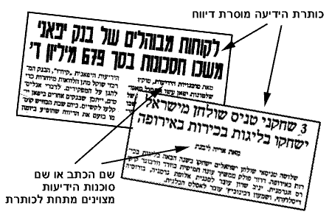
- חריגות- המידע העיתונאי חורג מהשגרה.
- האירוע/ מידע תלוי בהקשר מסוים, וצריך לחשוב למי המידע רלוונטי.

